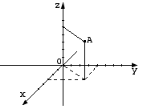 | Если через некоторую точку пространства проведены три попарно перпендикулярные прямые, на каждой из них выбрано направление (оно обозначается стрелкой) и выбрана единица измерения отрезков, то говорят, что задана прямоугольная система координат в пространстве.  Ох, Оу, Оz - оси абсцисс, ординат и аппликат. Координаты точки М записываются так: М (х; у; z)
 | Коэффициенты разложения х, у, z определяются единственным образом.
Коэффициенты x, y и z в разложении называются координатами вектора в данной системе координат.
Координаты вектора будем записывать в фигурных (или круглых со знаком=) скобках после обозначения вектора: {x ; y ; z}, или $\overline{a}=\left(x;y;z\right)$
Координаты равных векторов равны.

Система координат в пространстве
Выберем начало координат. Проведем три взаимно перпендикулярные оси X, Y и Z. Зададим удобный масштаб.
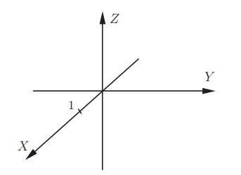
Получилась система координат в трехмерном пространстве. Теперь каждая его точка характеризуется тремя числами — координатами по X, Y и Z. Например, запись M(−1; 3; 2) означает, что координата точки M по X (абсцисса) равна −1, координата по Y (ордината) равна 3, а координата по Z (аппликата) равна 2.
Векторы в пространстве определяются так же, как и на плоскости. Это направленные отрезки, имеющие начало и конец. Только в пространстве вектор задается тремя координатами x, y и z:
$$\overline{а}=\left(x_{a};y_{a};z_{a}\right)$$
Как найти координаты вектора? Как и на плоскости — из координаты конца вычитаем координату начала.

$$\overline{a}=\overline{AB}=\left(x_{B}-x_{A};y_{B}-y_{A};z_{B}-z_{A}\right)$$

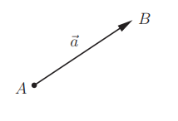

- Длина вектора в пространстве – это расстояние между точками A и B. Находится как корень квадратный из суммы квадратов координат вектора.
- Пусть точка M – середина отрезка AB. Ее координаты находятся по формуле:

Для сложения векторов применяем уже знакомые правило треугольника и правило параллелограмма:
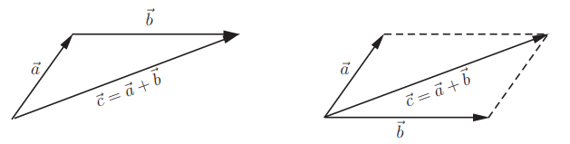
Сумма векторов, их разность, произведение вектора на число и скалярное произведение векторов определяются так же, как и на плоскости. Только координат не две, а три. Возьмем векторы и .
Сумма векторов:
Разность векторов:
Произведение вектора на число:
Скалярное произведение векторов:

Стереометрия — это раздел геометрии, в котором изучаются свойства фигур в пространстве.
Слово «стереометрия» происходит от греческих слов «στερεοσ» — объемный, пространственный и «μετρεο» — измерять.
Простейшие фигуры в пространстве: точка, прямая, плоскость.
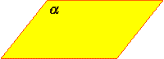
Представление о плоскости дает гладкая поверхность стола или стены. Плоскость как геометрическую фигуру следует представлять себе простирающейся неограниченно во все стороны.
На рисунках плоскости изображаются в виде параллелограмма или в виде произвольной области и обозначаются греческими буквами α, β, γ и т.д. Точки А и В лежат в плоскости β (плоскость β проходит через эти точки), а точки M, N, P не лежат в этой плоскости. Коротко

это записывают так: А ∈ β, B ∈ β, $M, N, P не∈β$ или $M, N, P ∉ β$
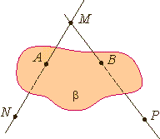

Аксиома 1. Через любые три точки, не лежащие на одной прямой, проходит плоскость, и притом только одна.
Аксиома 2. Если две точки прямой лежат в плоскости, то все точки прямой лежат в этой плоскости. (Прямая лежит на плоскости или плоскость проходит через эту прямую).
Из аксиомы 2 следует, что если прямая не лежит в данной плоскости, то она имеет с ней не более одной общей точки. Если прямая и плоскость имеют одну общую точку, то говорят, что они пересекаются. (например точки А на рис.)
Аксиома 3. Если две различные плоскости имеют общую точку, то они имеют общую прямую, на которой лежат все общие точки этих плоскостей. В таком случае говорят, пересечением плоскостей является прямая.
Пример: пересечение двух смежных стен, стены и потолка комнаты.
Две плоскости называются параллельными, если они не имеют общих точек.
Две прямые в пространстве называются параллельными, если они лежат в одной плоскости и не пересекаются.

Прямую называют перпендикулярной к плоскости, если она перпендикулярна к любой прямой в этой плоскости.

Многогранники.
Часть геометрии, которую мы изучали до сих пор, называется планиметрией — эта часть была о свойствах плоских геометрических фигур, то есть фигур, целиком расположенных в некоторой плоскости. Но окружающие нас предметы в большинстве не являются плоскими. Любой реальный предмет занимает какую-то часть пространства.
Раздел геометрии, в котором изучаются свойства фигур в пространстве, называется стереометрией.
Простейшие фигуры стереометрии — точки, прямые и плоскости. Из этих фигур образованы геометрические тела и их поверхности.
Многогранник – множество точек пространства, ограниченных конечным числом многоугольников.
Многогранник называется выпуклым, если он лежит по одну сторону от плоскости каждой своей грани. Это равносильно тому, что многогранник (понимаемый как тело) является выпуклым множеством.
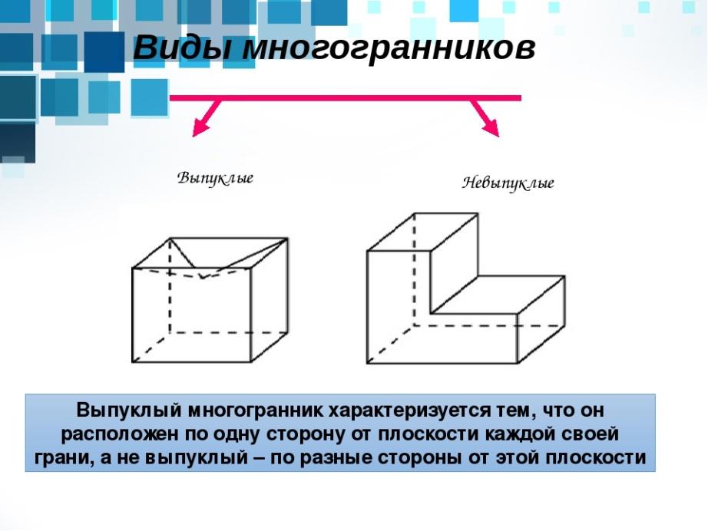
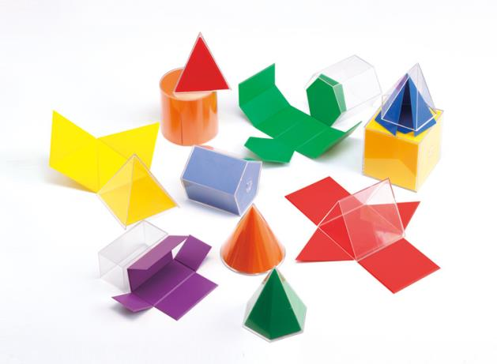

Многоугольники, из которых составлен многогранник, называются его гранями. При этом предполагается, что никакие две соседние грани многогранника не лежат в одной плоскости.
Стороны граней называются рёбрами, а концы рёбер — вершинами многогранника.
Отрезок, соединяющий две вершины, не принадлежащие одной грани, называется диагональю многогранника.

Призма
n-угольной призмой называют многогранник, составленный из двух равных n-угольников, лежащих в параллельных плоскостях, и n-параллелограммов.
Равные n-угольники называют основаниями призмы.
Стороны многоугольников называют рёбрами оснований.
Параллелограммы называют боковыми гранями призмы.
Параллельные отрезки называют боковыми рёбрами призмы.

Призмы бывают прямыми и наклонными.

Если основания прямой призмы — правильные многоугольники, то такую призму называют правильной.

У прямых призм все боковые грани — прямоугольники. Боковые рёбра прямой призмы перпендикулярны к плоскостям её оснований.

Если из любой точки одного основания провести перпендикуляр к другому основанию призмы, то этот перпендикуляр называют высотой призмы.

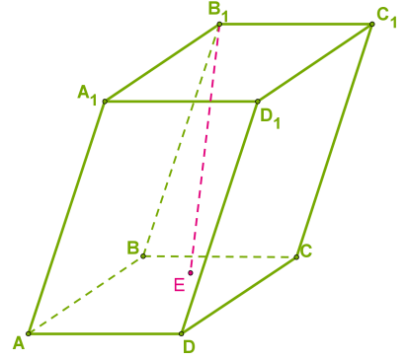

На рисунке — наклонная четырёхугольная призма, в которой проведена высота B1E.
В прямой призме каждое из боковых рёбер является высотой призмы.

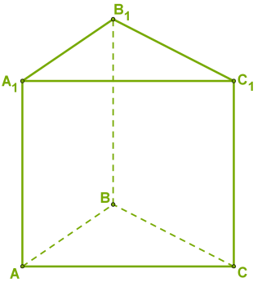
На рисунке — прямая треугольная призма. Все боковые грани — прямоугольники, любое боковое ребро можно называть высотой призмы. У треугольной призмы нет диагоналей, так как все вершины соединены рёбрами.
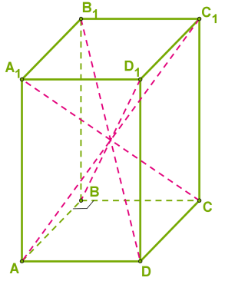

На рисунке — правильная четырёхугольная призма. Основания призмы — квадраты. Все диагонали правильной четырёхугольной призмы равны, пересекаются в одной точке и делятся в этой точке пополам.
Четырёхугольная призма, основания которой — параллелограммы, называется параллелепипедом.
Вышеупомянутую правильную четырёхугольную призму можно также называть прямым параллелепипедом.

Если основания прямого параллелепипеда — прямоугольники, то этот параллелепипед — прямоугольный.

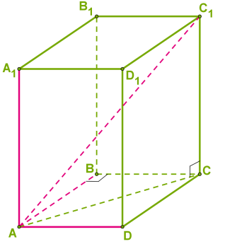

На рисунке — прямоугольный параллелепипед. Длины трёх рёбер с общей вершиной называют измерениями прямоугольного параллелепипеда.
Например, AB, AD и AA1 можно называть измерениями.
Так как треугольники ABC и ACC1 — прямоугольные, то, следовательно, квадрат длины диагонали прямоугольного параллелепипеда равен сумме квадратов его измерений:
$${\left({AC}_{1}\right)}^{2}={АВ}^{2}+{AD}^{2}+{\left({AA}_{1}\right)}^{2}$$

Если через соответственные диагонали оснований провести сечение, то получится диагональное сечение призмы.
В прямых призмах диагональные сечения являются прямоугольниками. Через равные диагонали проходят равные диагональные сечения.

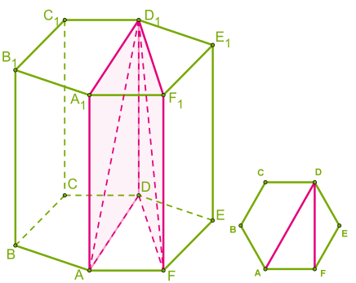

На рисунке — правильная шестиугольная призма, в которой проведены два разных диагональных сечения, которые проходят через диагонали с разными длинами.

Основные формулы для расчётов в прямых призмах
1. Боковая поверхность Sбок.=Pосн.⋅H, где H — высота призмы. Для наклонных призм площадь каждой боковой грани определяется отдельно.

2. Полная поверхность Sполн.=2⋅Sосн.+Sбок.. Эта формула справедлива для всех призм, не только для прямых.

3. Объём V=Sосн.⋅H. Эта формула справедлива для всех призм, не только для прямых.

Пирамида
n-угольная пирамида — многогранник, составленный из n-угольника в основании и n-треугольников с общей вершиной.
n-угольник называют основанием пирамиды.
Треугольники — боковые грани пирамиды.
Общая вершина треугольников — вершина пирамиды.
Рёбра, выходящие из вершины — боковые рёбра пирамиды.
Перпендикуляр от вершины пирамиды к плоскости основания называют высотой пирамиды.

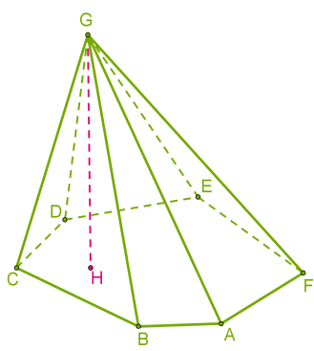

На рисунке — шестиугольная пирамида GABCDEF, проведена высота пирамиды GH.

Пирамиду, в основании которой правильный многоугольник, и высота соединяет вершину пирамиды с центром правильного многоугольника, называют правильной.
У правильной пирамиды все боковые грани — равные равнобедренные треугольники. Если провести высоты этих треугольников, то они также будут равны. Высоту боковой грани правильной пирамиды называют апофемой.

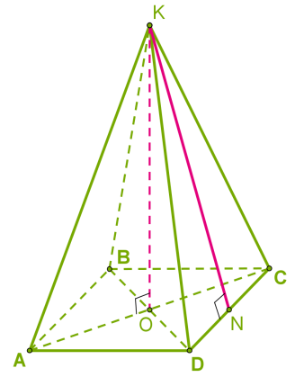

На рисунке — правильная четырёхугольная пирамида. Высота пирамиды KO проведена от вершины K к центру основания O.

Высота боковой грани KN — апофема.

Если у правильной треугольной пирамиды все боковые грани — равносторонние треугольники (равные с основанием), то такую пирамиду называют правильным тетраэдром:
ΔABC=ΔABD=ΔACD=ΔBCD.

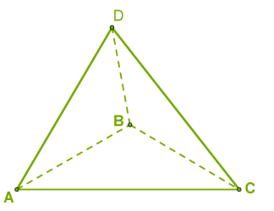

Если у многоугольника в основании есть диагонали, то через эти диагонали и вершину пирамиды можно провести диагональное сечение.

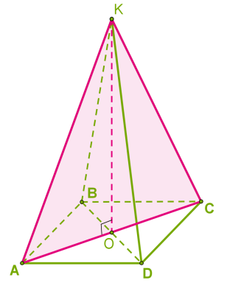

На рисунке проведено диагональное сечение правильной четырёхугольной пирамиды.

Основные формулы для расчётов в правильных пирамидах
1. Боковая поверхность Sбок.=Pосн.⋅h/2, где h — апофема. Для пирамид, которые не являются правильными, необходимо определить отдельно поверхность каждой боковой грани.

2. Полная поверхность Sполн.=Sосн.+Sбок.. Эта формула справедлива для всех пирамид, не только для правильных.

3. Объём V=1/3⋅Sосн.⋅H, где H — высота пирамиды. Эта формула справедлива для всех пирамид, не только для правильных.

Тела вращения
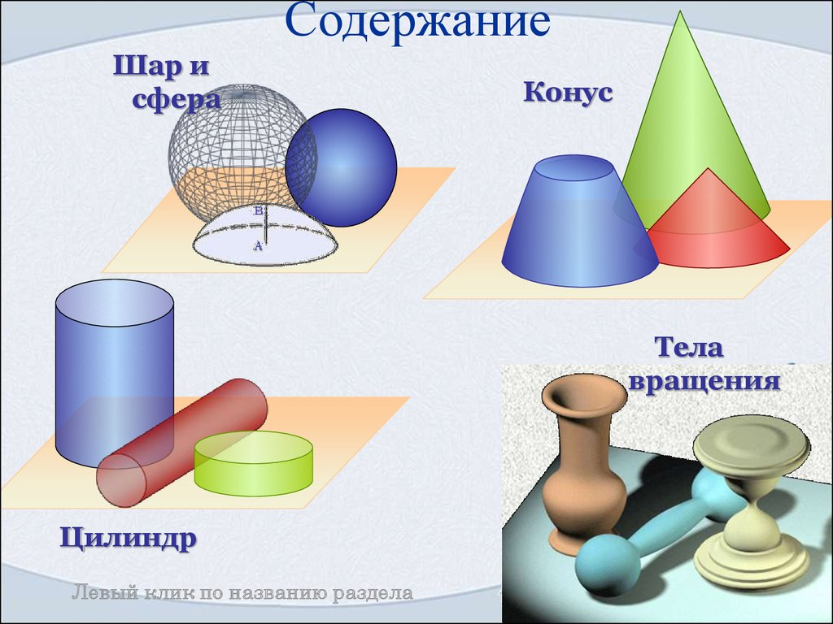
Тело вращения – это тело в пространстве, которое возникает
при вращении какой-нибудь плоской фигуры вокруг
какой-нибудь оси.
Вот самый простой пример: цилиндр.
Берем прямоугольник и начинаем вращать его вокруг одной из сторон.
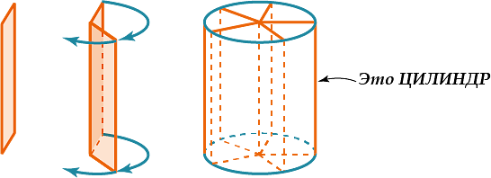
Ну, а поверхность вращения – это просто граница тела вращения. Ведь поверхность это всегда граница тела.
Шар – тело вращения, полученное вращением полукруга
вокруг диаметра.
Было–вращаем–стало:
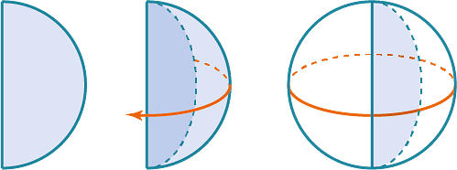
Вообще-то есть и другое определение шара – через ГМТ (геометрическое место точек)
Шар – геометрическое место точек, равноудаленных от одной
фиксированной точки.
Названия, которые нужно знать:
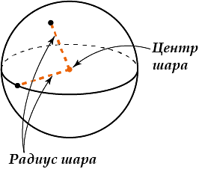

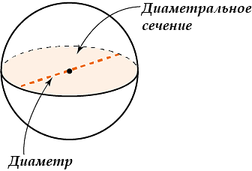
- Любое сечение шара – круг.
- Граница шара называется сфера.
Цилиндр – тело, образованное вращением прямоугольника
вокруг одной из сторон.
Вообще-то, полное имя этого тела – «прямой круговой цилиндр». Названия, относящиеся к цилиндру, такие:
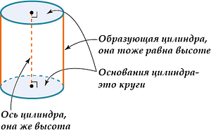
Основания у цилиндра – это круги
Еще у цилиндра есть так называемая развертка.

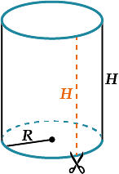
Представь, что у нас от цилиндра осталась только боковая поверхность, и мы ее разрезали вдоль образующей и развернули.
Развертка цилиндра – прямоугольник, одна сторона которого равна длине окружности, другая – высоте цилиндра.
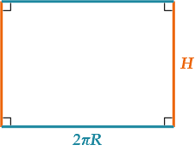Sбок.=2πRH
R – радиус, H – высота, она же образующая.
$$V=S_{осн}∙H=πR^{2}H$$
R – радиус основания, H – высота

Конус – тело вращения, образованное вращением
прямоугольного треугольника вокруг одного из катетов.
Было–вращаем–стало:

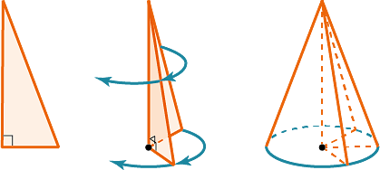
И опять же, полное название этого тела: «прямой круговой конус», но во всех задачах у нас говорится просто «конус».
Названия, относящиеся к конусу:
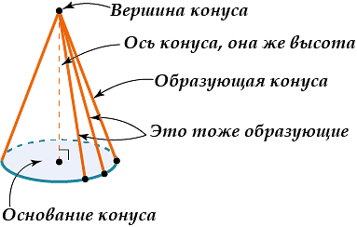
Что тут нужно твердо помнить?
- Основание корпуса – круг
- Все образующие конуса – равны.
Ясно ли это? Вроде должно быть ясно, ведь образующая – это гипотенуза (одна и та же!) треугольника, который вращаем, а радиус основания – катет.
У конуса тоже есть развертка.
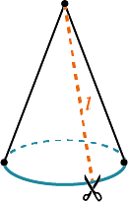
Снова представим, что основания нет, разрежем боковую поверхность вдоль образующей и развернём кулек. Что получится?
Представь себе сектор круга. Пусть длина образующей равна L.
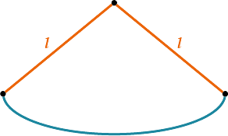
Развертка конуса – сектор круга радиуса L (на рисунке l=L)
Sполн.=πRL + πR²
Можно вынести πR:
Sполн.=πR(L+R)
$V=\frac{1}{3}πR^{2}H$ , где R – радиус основания, H – высота

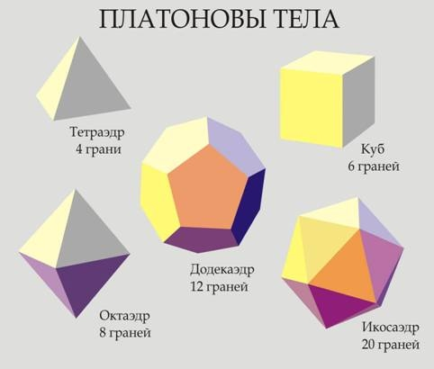
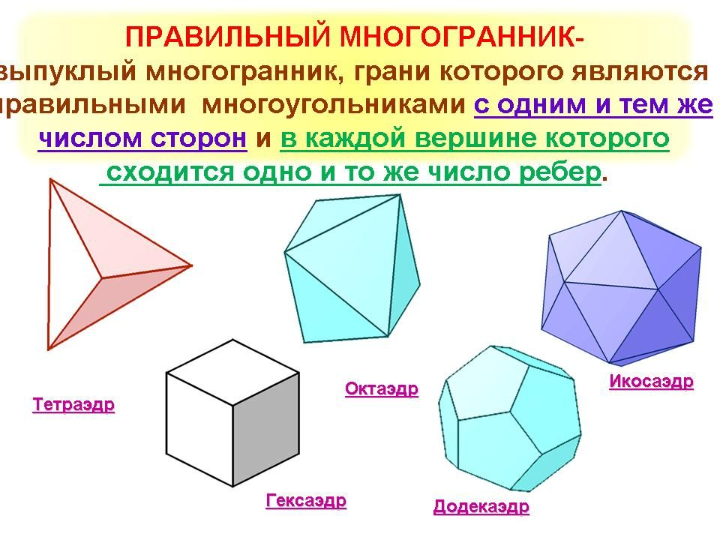

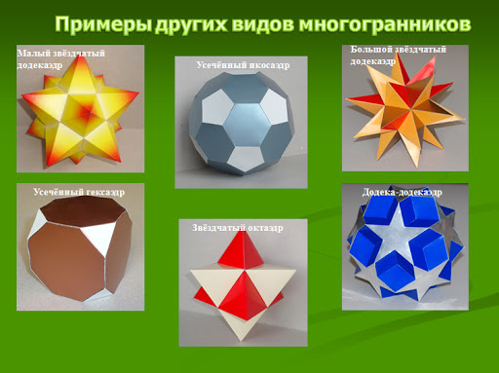
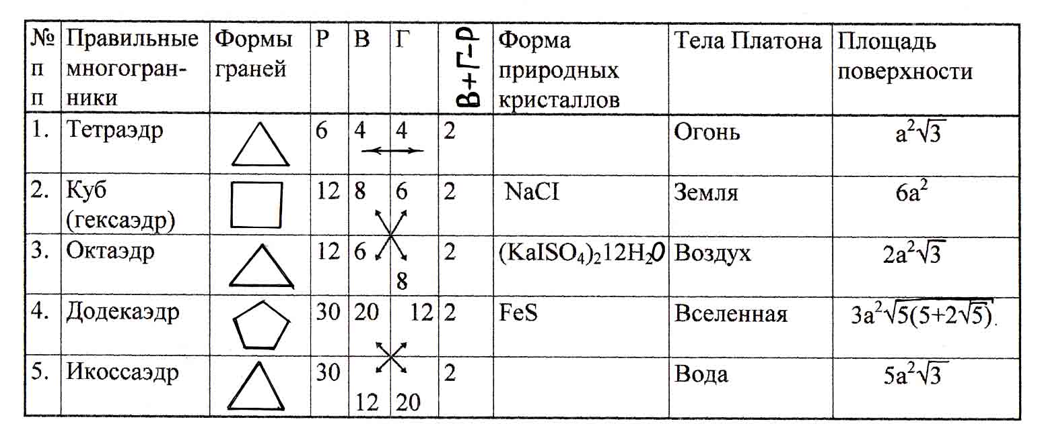
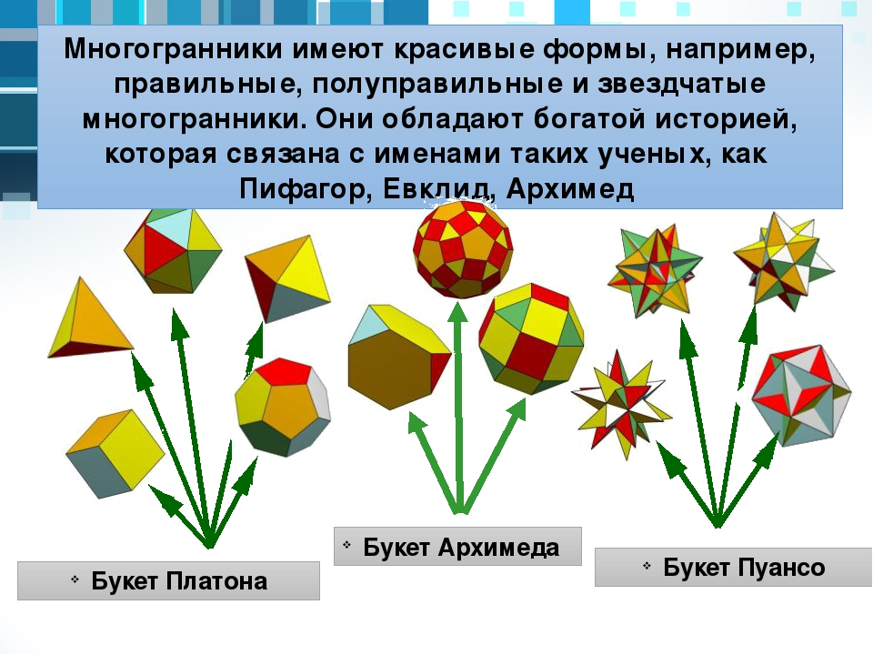
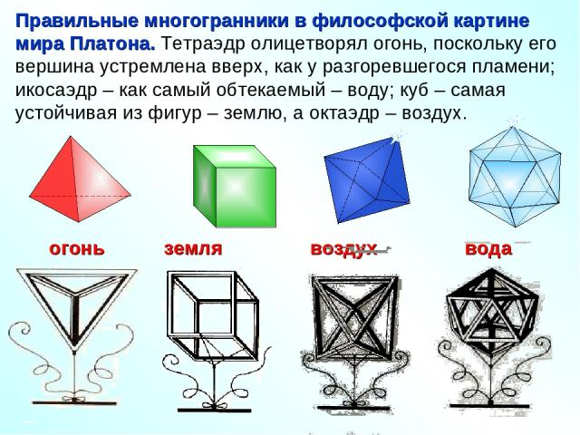
Развертки правильных многогранников
